附件1
“国防教育特色学校”申报表
学校名称
（务请准确填写全称）
主管教育  行政部门 | 联系人 |  |  | 联系电话  （传真）
申报学校  联系方式 | 法定代表人 |  |  | 联系电话  （传真）
申报学校  联系方式 | 电子邮箱
教师情况 | （填写教师数量、国防教育教师专、兼职数）
学生情况 | （填写班级数、年级数、学生数、男女学生数）
国防教育实践基地情况 | （填写基地名称、功能等情况）
学校类型 | £本科院校 £高职（专科）院校  £普通高中 £中等职业学校 £义务教育阶段学校
主要工作做法及特色（对照通知要求进行撰写，不超过3000字）
未来3年工作计划（不超过800字）
申报学校意见 |  | 教育行政主管部门意见 |  |  | 省级教育行政部门意见

附件2
“国防教育特色学校”推荐汇总表

填表单位： （盖 章） 填表人： 联系电话：
序号 | 省（区、市） | 所属市 | 所属县（区） | 学校名称 | 学校类别 | 法定  代表人 | 联系电话 | 电子邮箱
1
2
3
……
备注：1.填表单位填写市（州）教育行政部门全称，并加盖公章。
2.学校名称请以学校公章为准。
3.学校类别请按高中阶段学校，义务教育阶段学校（初中、普通小学、九年一贯制）等依序排列。
附件3
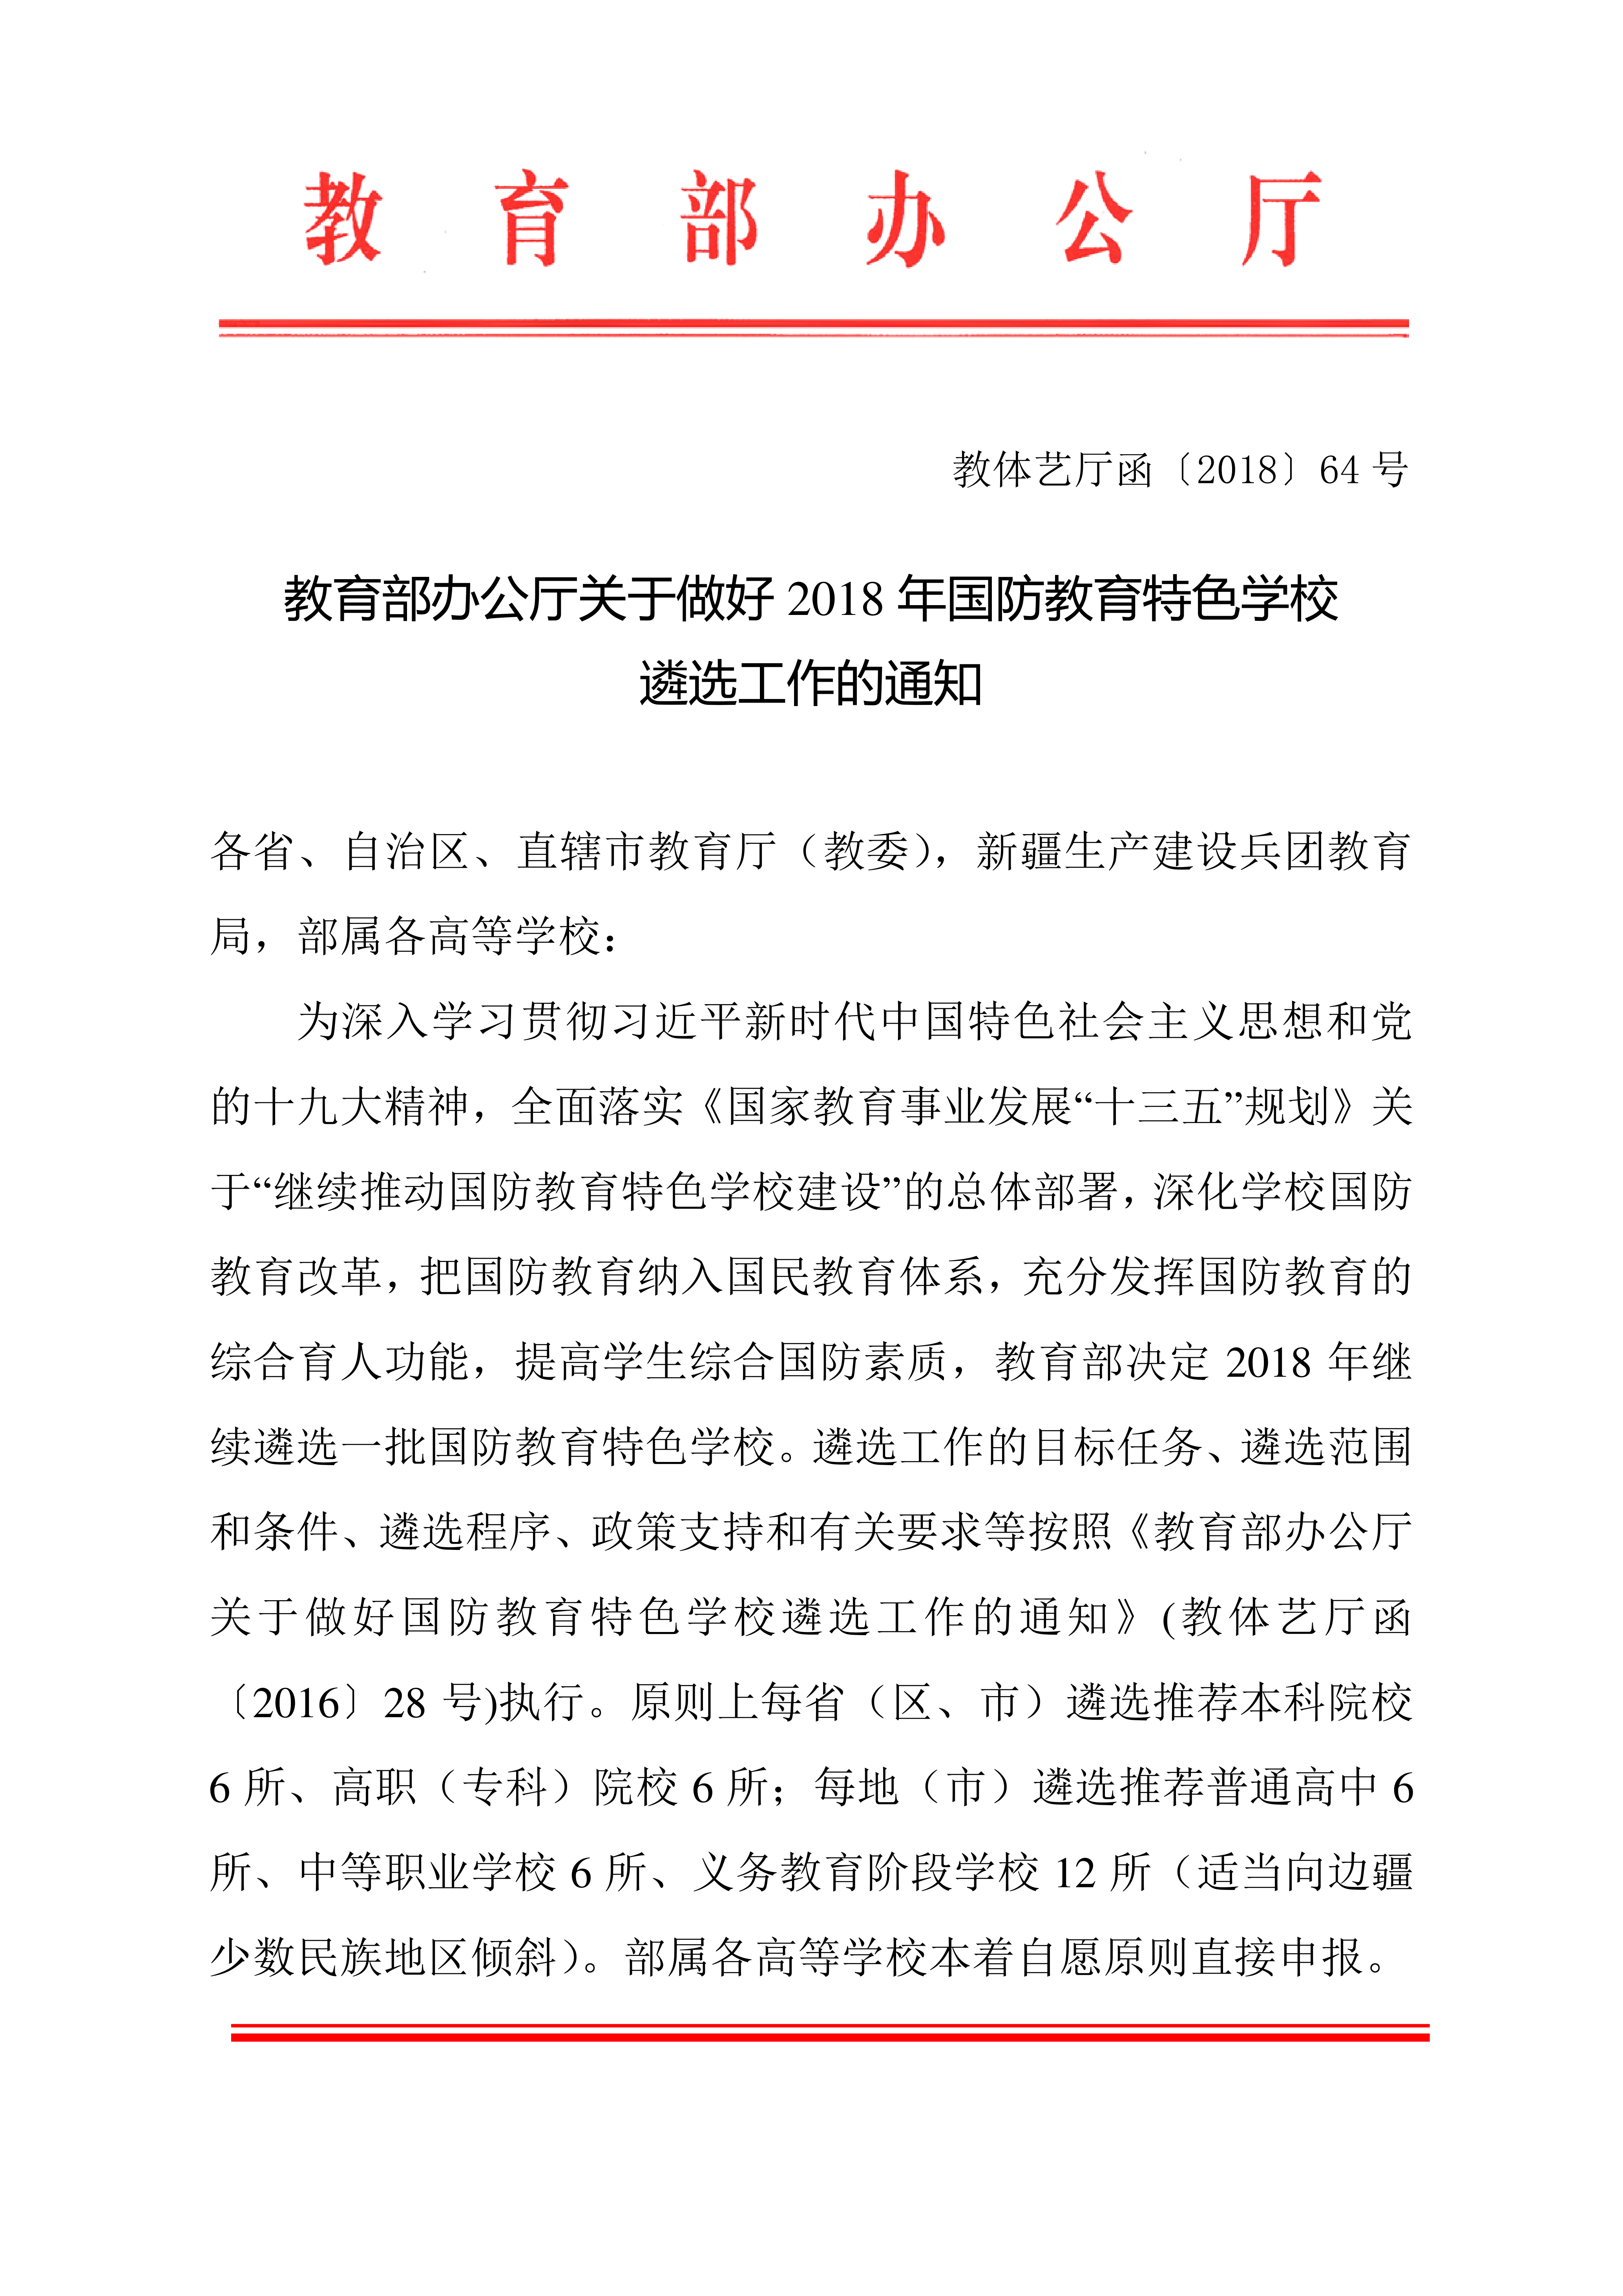
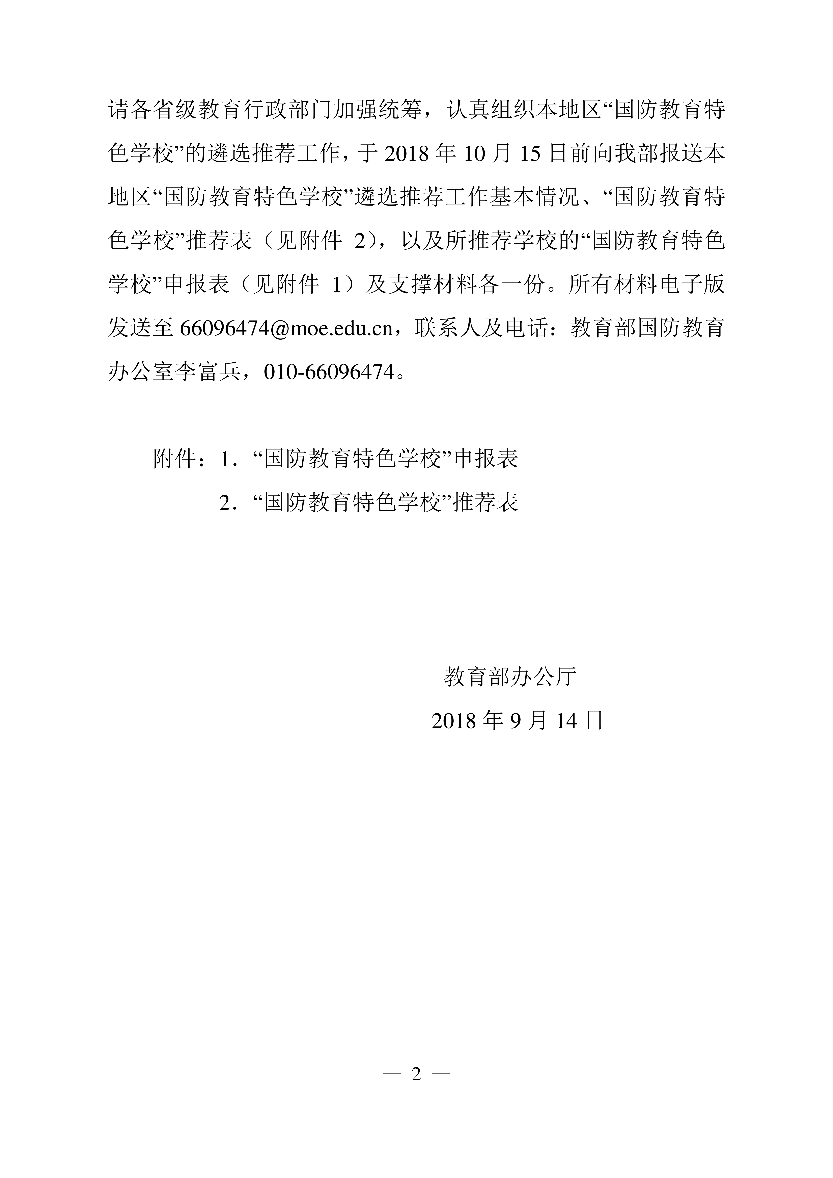
附件4

国防教育特色学校遴选范围及条件
一、遴选范围
面向全国普通高等学校、中小学（含中等职业学校）进行遴选，适当向边疆少数民族地区倾斜。
二、遴选条件
（一）管理规范。学校高度重视，将国防教育纳入议事日程和年度工作计划，定期研究工作；有明确的分管校领导；有专门机构负责教育教学活动；有教育教学方案和计划；有健全的管理制度和绩效评估机制；有经费预算和政策支持。
（二）工作有序。教学时间有保障，相关课程中有机融入学校国防教育内容；有主题活动，并能利用重要时间节点营造良好的教育氛围；利用图书馆、阅览室、宣传栏、互联网站等资源开展形式多样的日常教育；学校国防教育工作得到师生员工的广泛参与。
（三）保障有力。有专职或兼职教师进行教学、组织开展各项活动；有固定的学校国防教育综合实践基地；有整合各类教育教学资源的条件和途径。
（四）特色鲜明。能够利用所在地自然人文环境和历史传统、以及驻地部队等资源创造性地开展工作；在管理机制、课程实施、教育方式、工作模式、活动开展、师资队伍和实践基地建设等方面具有一定的特色，积累一定的经验。

政务公开选项：主动公开

四川省教育厅办公室 2018年9月26日印发

